北 京 林 业 大 学
2019学年— 2020学年第 2学期 数据挖掘 实验报告书
专 业：计算机（创新实验班） 班 级： 计创17
姓 名： 黄奕超 学 号： 171002509
实验地点： 电脑 任课教师： 王建新
实验题目： 极限学习机
实验环境： Eclipse Java EE

一、实验要求
- 掌握神经元网络中的几种常见的激活函数。
- 掌握矩阵的常见操作，并能用程序实现。
- 掌握最小二乘法，并能用程序实现。
- 通过激活函数、矩阵操作、最小二乘法实现极限学习机，能够对任意变量数量的数据集进行训练，确定网络结构中的参数，并能够利用获得的确定网络进行预测。

二、实验内容和步骤

1．实验背景介绍
相比较其他传统的神经元网络算法，极限学习机基于单隐层前馈神经网络，具有速度快、易于实现、泛化能力强等优势。对于任意输入集合，随机设定输入层结点的权重值以及隐含层偏差后，具有h个隐含层结点的单隐层前馈神经网络几乎能以任意区间、无限可导的非零激活函数，逼近任何一个连续的函数。极限学习机工作结构如图1所示。
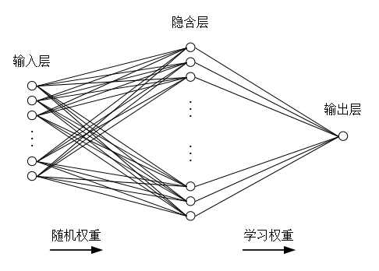
图1 极限学习机的网络结构
激活函数可以是任意无限可到、值域在(0,1)之中的函数，如图2所示。
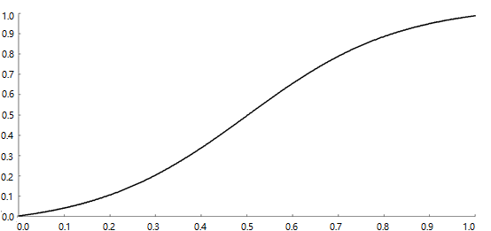
图2 极限学习机的一种激活函数
我们这里把这个激活函数固定下来，如式(1)所示。
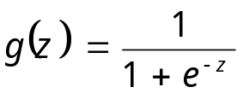 (1)
图1中，输入层和隐含层之间有权重；隐含层和输出层之间也有权重。但是，输入层和隐含层之间的权重可以随机设定，包括截距！这是极限学习机和普通的神经元网络最大的不同之处。
假设一共有n行输入，而隐含层的节点数量（是输入变量数量的2~3倍左右）有h个，根据已经设定的权重，我们会有：
(2)
对于数据集中的第i个输入，H_{i,j}是各个隐含节点的输出， Q_{i}是第i个真实输出值。注意，所有输入节点汇聚到一个节点之后，除了乘以加权系数之外，还要有一个截距。
假设隐含节点的各个输出到最终输出之间的连接权重是w_{j}, j=1, 2, …, h，则我们要求得一组w，使得下式取得最小值：
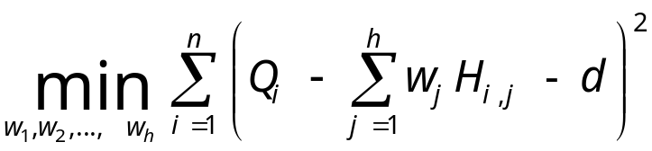 (3)
求解这一最小值问题，恰好就是最小二乘法的功能。其中d是截距。求解这一问题的解法是：
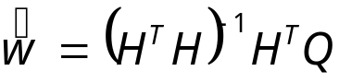 (4)
式(4)中的H要比(3)中的H多一个变量d。

2．输入输出及具体要求
建立极限学习机之后，对附件中训练数据进行训练，获得极限学习机的网络结构和模型，然后对预测数据进行预测。
预测数据一共10条，通过预测，会得到10个预测结果，这些结果要用文本的形式在一行中显示。为了和真实结果进行对比，不能用图片的形式显示预测结果。
实验报告中要有训练数据的模型结果和真实结果差的平方的平均值，然后求平方根之后的结果。
实现方法、实验结果及结论分析等：
1. 实现方法
数据处理上，预先得到训练数据和预测数据集的行列数，并在文件中写入方便程序运行。在读取数据时分行读取，使用split()和正则表达式将字符转换成浮点数。同时预先设定好隐含层数量。
输入层和隐含层之间的权重随机生成。运用给定的激活函数和训练数据生成模型，求解训练数据差的平方的平均值开根的值。然后再用得到的模型计算预测数据。
2. 实验结果
预测数据：
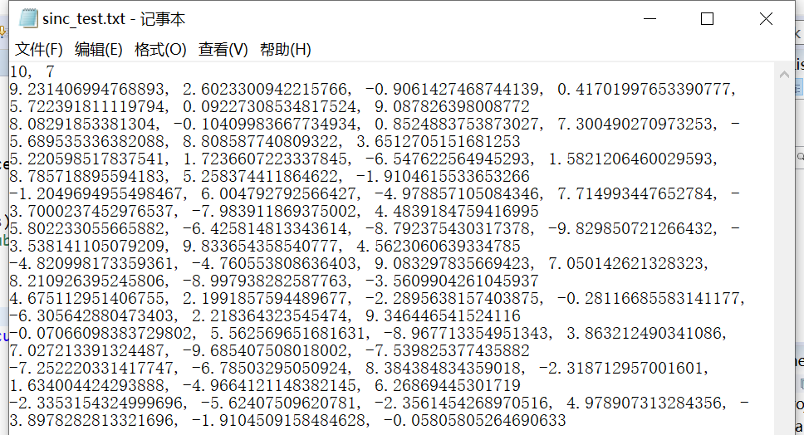
训练数据：
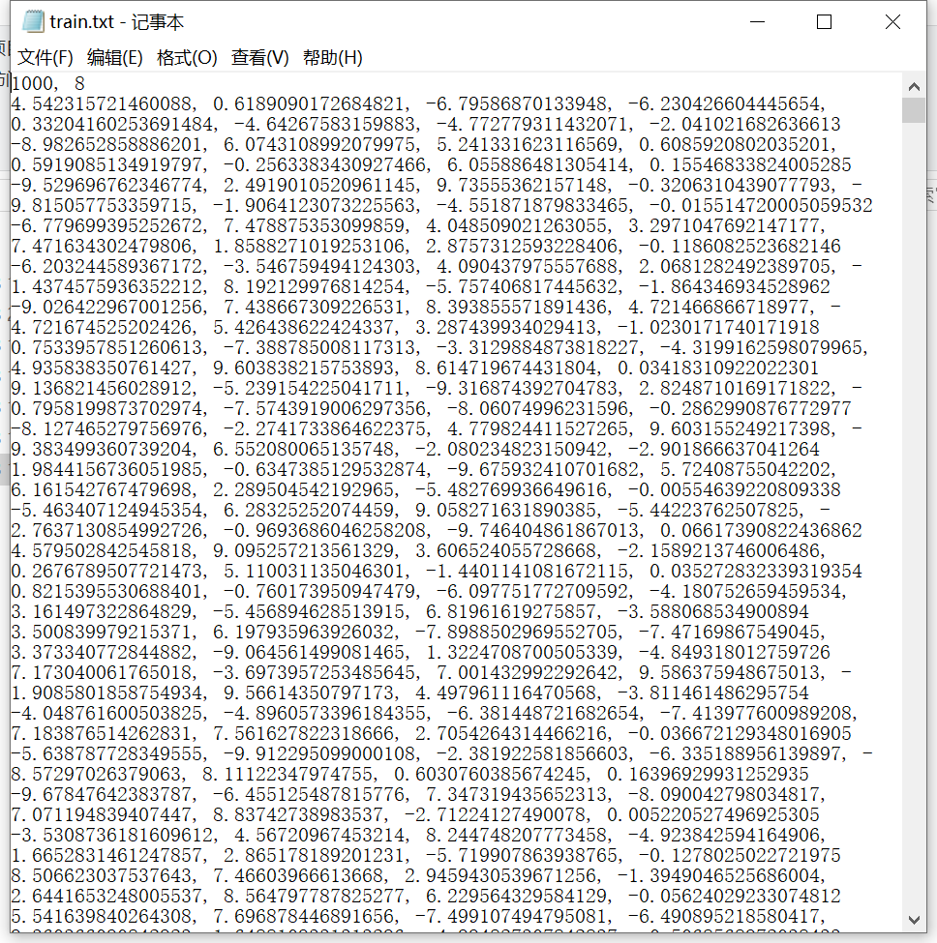
具体函数实现：
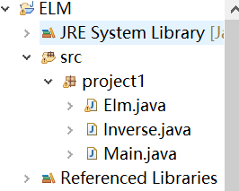
输出结果：
-0.760898993059638, -0.7525005750940392, -0.7832734035173019, -1.746500835414412, -0.057260995547640636, 0.32602761749665027, -0.8179412493986741, -0.26760419407746733, -0.34208396449980416, -0.08826833548622881
Training_Accuracy = 2.1859267441190324

3. 结论分析
设定的隐含层数量会影响得到的结果，同时因为输入到隐含层的权值随机产生，最终得到的结果也有所不同。
不足：
算法的数学原理理解仍有不足，因此查阅了相关资料和一些博客的经验。对于具体应用上的概念还比较模糊，同时功能、界面上可以进一步完善和加强。

